|  |
| --- |
| **제어공학[8-1] Simulink를 이용한 DC서보모터 모션 제어 시뮬레이션** [제어공학](https://blog.naver.com/PostList.naver?blogId=kckoh2309&categoryNo=56&from=postList) / [IT강좌](https://blog.naver.com/PostList.naver?blogId=kckoh2309&categoryNo=28&parentCategoryNo=28&from=postList)   2020. 11. 4. 6:45 |

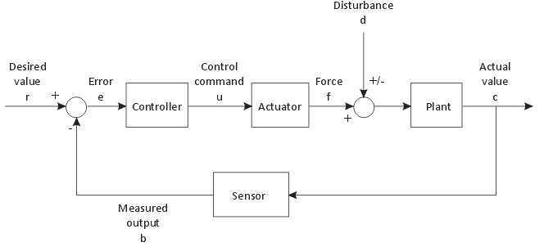

DC서보모터는 자동화시스테에서 필수적인 구동기(actuator)이다. 오늘은 모터와 감속기 그리고 실제 기계적인 시스템(직교좌표 로봇)의 모델링을 다루어보자.**직교로봇**는 실제 자동화산업 응용분야에서 가장 많이 사용되는 대표적인 형태의 시스템이다.

**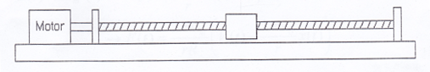**

구성은 서보모터(DC서보 또는 AC서보), 볼스크루(Ball screw), 로드(Load)로 구성된다. 로드에는 검사헤드(카메라 또는 센서)가 장착되기도 하고, 기계적인 구조물(물품운반용 카트 등)이 실리기도 한다.

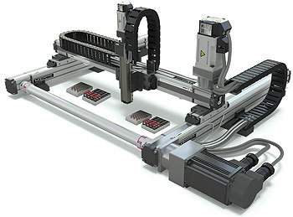

다음은 직교로봇이 동작하는 모습이다. 보다 안정적으로 동작시키기위해 가감속 속도 프로파일링을 사용하고 있음을 확인할 수 있다.

이제 다음과 같은 블록도를 simulink를 통해 그려보자.

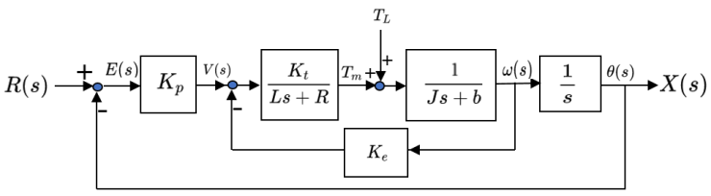

ㄱ

그린 결과는 다음과 같다. (Simulink를 이용하여 시스템블록도를 그리는 방법은 이전 강의를 참조한다.)

<https://blog.naver.com/kckoh2309/222136300798>

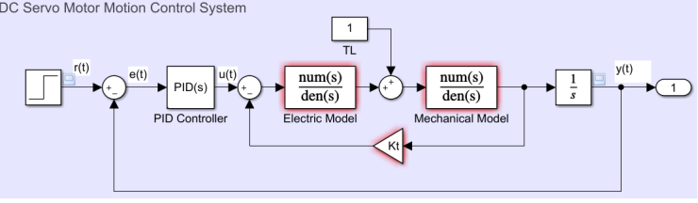

**모터의 물리량으로 부터 DC게인(K)과 시상수(T)를 구하는 매트랩코드(motor\_1stModel.m)을 실행한다.(명령창에서 L=0으로 추가 설정한다.)**

R=16.4;L=0.0;

J=3.8e-7;b=0,0;

Ke=3.2086e-2;

Kt=3.21e-2;

Tconst=R\*J/(R\*b+Ke\*Kt);

K=Kt/(R\*b+Ke\*Kt);

num=[K];

den=[Tconst 1];

printsys(num,den)

**Kp=10, Ki=0, Kd=0, TL=-0.01로 설정하였을 경우의 결과는 다음과 같다.**

**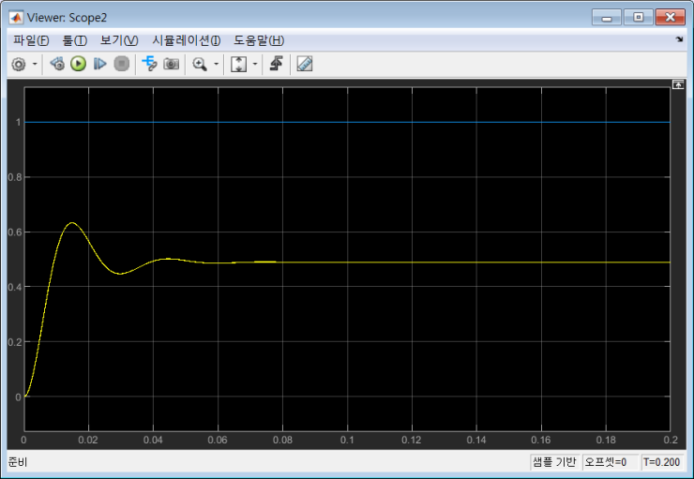**

**Kp=20, Ki=0, Kd=0, TL=-0.01로 설정하였을 경우의 결과는 다음과 같다.**

**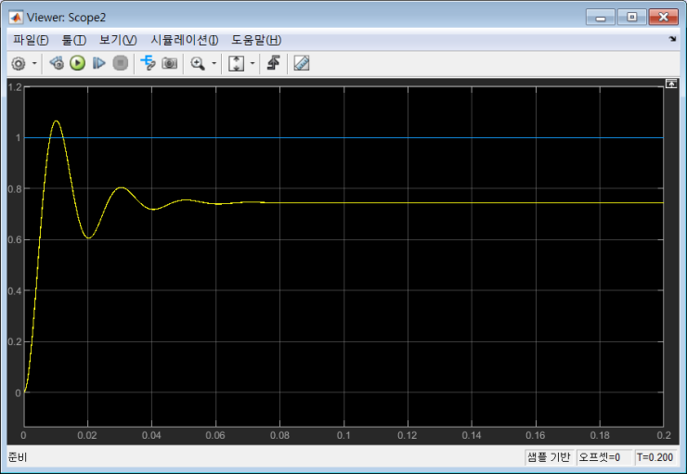**

**Kp=20, Ki=100, Kd=0, TL=-0.01로 설정하였을 경우의 결과는 다음과 같다.**

**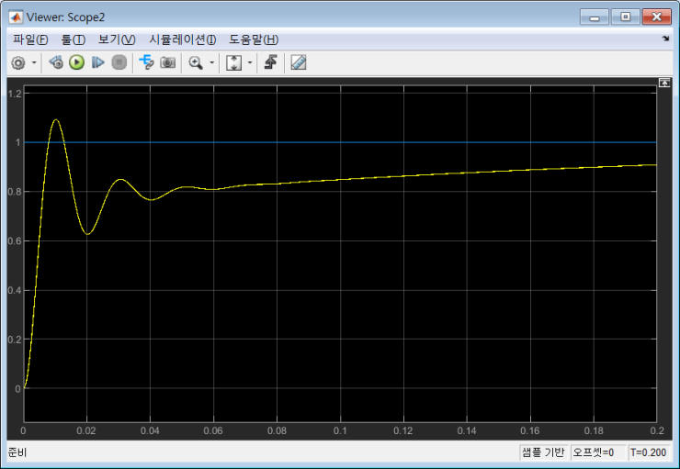**

**Kp=20, Ki=400, Kd=0, TL=-0.01로 설정하였을 경우의 결과는 다음과 같다.**

**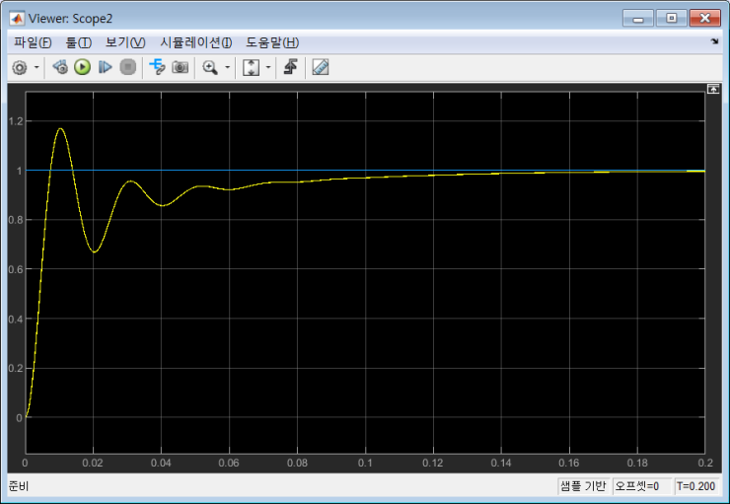**

**Kp=20, Ki=400, Kd=0.1, TL=-0.01로 설정하였을 경우의 결과는 다음과 같다.**

**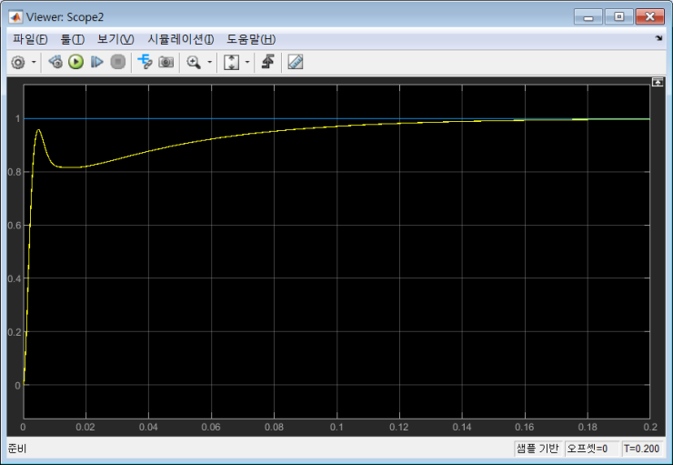**

**Kp=20, Ki=400, Kd=0.05, TL=-0.01로 설정하였을 경우의 결과는 다음과 같다.**

**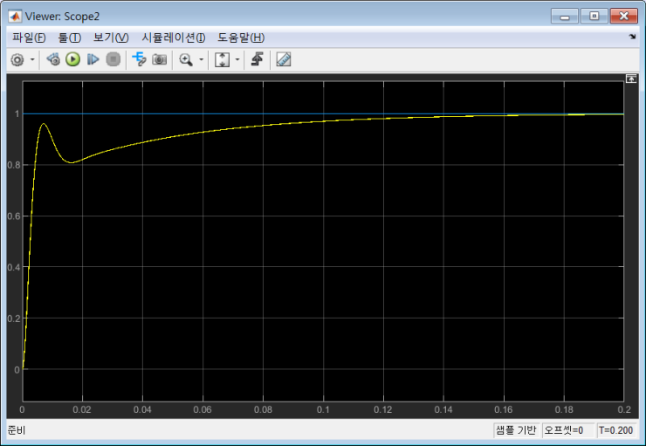**

[다음강의]->Saturation 고려한 PID제어 시뮬레이션

<https://blog.naver.com/kckoh2309/222138111780>

[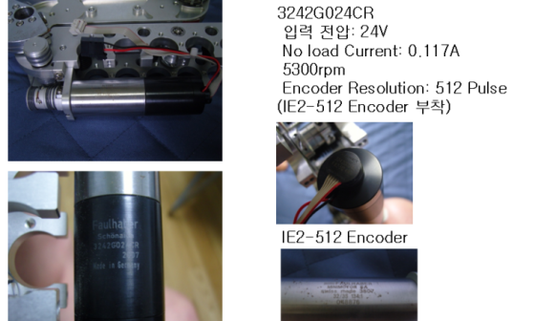](https://blog.naver.com/kckoh2309/222138111780)

**[제어공학[8-2] Saturation을 고려한 PID제어 시뮬레이션](https://blog.naver.com/kckoh2309/222138111780" \t "_blank)**

[다음은 복강경 수술로봇 분야에서 독점적으로 시장을 지배하고 미국 인튜이티브서지컬 사의 수술로봇 다빈...](https://blog.naver.com/kckoh2309/222138111780" \t "_blank)

[blog.naver.com](https://blog.naver.com/kckoh2309/222138111780" \t "_blank)

